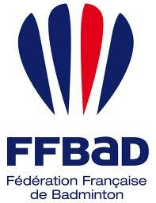
COMITÉ DÉPARTEMENTAL
de BADMINTON
de
L’YONNE

Fiche de renseignements(concernant le forfait à un tournoi)
Saison 2020-2021

Fiche de renseignements(concernant le forfait à un tournoi) 1
1 - forfait à une compétition sur le territoire de l’Yonne 2

1 - forfait à une compétition sur le territoire de l’Yonne
Ce document doit accompagner impérativement tout justificatif de forfait.

Nom de la compétition :
Nom du club organisateur :
Date de la compétition :
Tableaux : SH □ SD □ DH □ DD □ DM □
Séries : N □ R □ D □ P □ Autre □

Prénom du compétiteur :

Nom du compétiteur :

N° de licence :

Sigle du Club :

Nom du Club :

Département du Club :

Merci de ces renseignements.
Ce document doit être adressé avec le justificatif à la Ligue de Bourgogne Franche-Comté de Badminton au plus tard le vendredi suivant la compétition :
✔ Soit par mail à competitions@lbfcbad.fr et copie à administration@lbfcbad.fr
✔ Soit par courrier suivi à : Ligue de Bourgogne Franche-Comté de Badminton
Commission Compétitions
Maison Régionale des Sports
3, avenue des Montboucons
25000 - BESANÇON

Destinataires : licenciés Yonne

le 25/06/2021

